Бюджетное профессиональное образовательное учреждение Омской области
«Седельниковский агропромышленный техникум»

Кроссворд на тему «Жидкостный затвор ацетиленового генератора»

Автор-составитель: Баранов Владимир Ильич
мастер производственного обучения
первой квалификационной категории

Седельниково село Омская область
2021 - 2022 учебный год
Для общего развития обучающихся, для проведения внеклассных мероприятий, викторин, выполнения внеаудиторной самостоятельной работы.
Кроссворд на тему «Жидкостный затвор ацетиленового генератора»

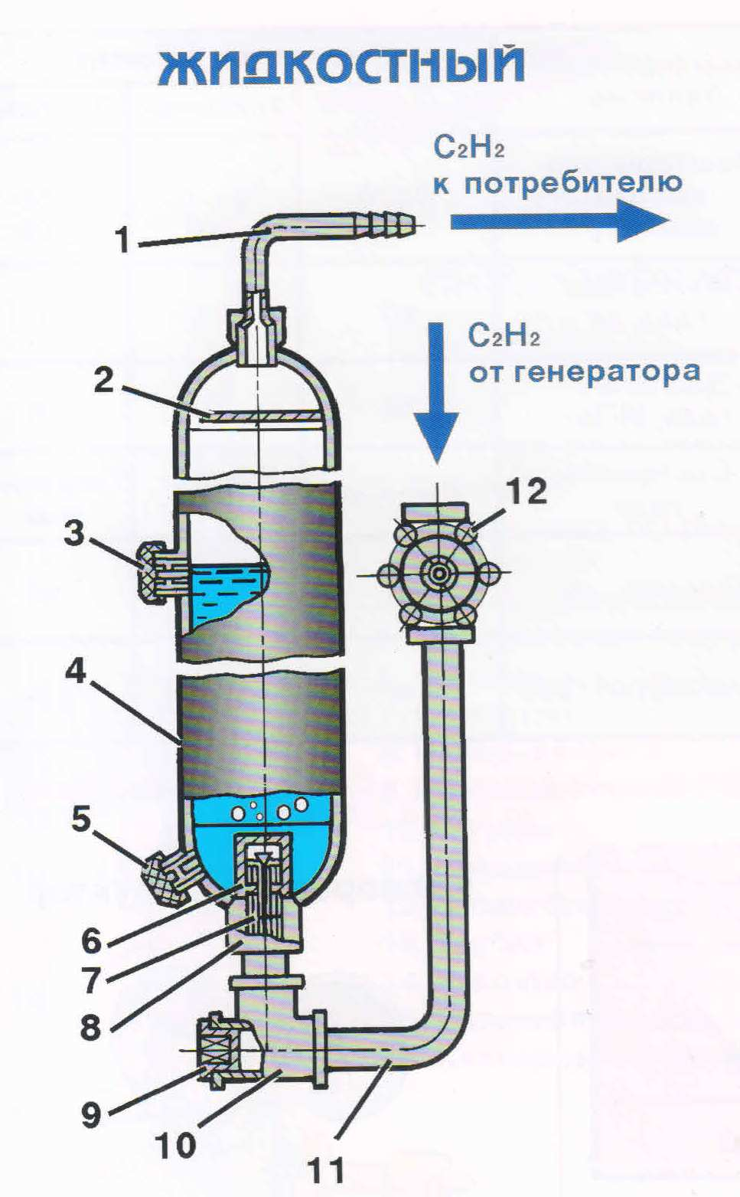
 |  |  |  |  |  |  |  |  |  |  |  |  | 1 |  | 11
 |  |  |  |  |  |  |  |  |  |  |  |  | 2 |  |  |  |  | 12
 |  |  |  |  |  |  |  |  |  |  |  |  | 3
 |  |  |  |  |  |  |  |  |  |  |  | 13
 |  |  |  |  |  |  |  |  |  |  |  |  |  | 4
 |  |  |  |  |  |  |  |  |  |  |  |  |  | 5
 |  |  |  |  |  |  |  |  |  |  |  | 6
 |  |  |  |  |  |  |  |  |  |  |  | 7 |  |  | 14
 |  |  |  |  |  |  |  |  |  |  |  |  |  | 8
 |  |  |  |  |  |  |  |  |  |  |  |  | 9
 |  |  |  |  |  |  |  | 10

Вопросы:
По горизонтали:

1 – деталь ацетиленового генератора.
2 – деталь жидкостного затвора под цифрой 8.
3 – деталь жидкостного затвора под цифрой 3.
4 – деталь жидкостного затвора под цифрой 1.
5 – деталь жидкостного затвора под цифрой 7.
6 – химическое соединение углерода с водородом (С₂Н₂).
7 – деталь жидкостного затвора под цифрой 12.
8 – деталь жидкостного затвора под цифрой 4.
9 – деталь ацетиленового генератора.
10 – деталь жидкостного затвора под цифрой 6.

По вертикали:

11 – деталь жидкостного затвора под цифрой 11.
12 – деталь жидкостного затвора под цифрой 2.
13 – деталь жидкостного затвора под цифрой 9.
14– деталь жидкостного затвора под цифрой 10.

Ответы на вопросы:

По горизонтали: 1 – затвор, 2 – штуцер, 3 – кран, 4 – ниппель, 5 – клапан, 6 – ацетилен, 7 – вентиль, 8 – корпус, 9 – манометр, 10 – колпачок.

По вертикали: 11 – труба, 12 – рассекатель, 13 – пробка, 14 – тройник.

Источники:

- Иллюстрированное пособие сварщика : издание 2 –е, исправленное – издательство «Соуэло», Москва, 2011 г.
- Ожегов С.И. Словарь русского языка под ред. Чл. – корр. АН СССР Н. Ю. Шведовой – 18 –е изд., стереотип. – М.: Рус. яз., 1987. – 797 с.
- Сварочные работы / В.А. Чебан. – Изд. 7-е. – Ростов на Дону : Феникс, 2010. –412 с.

Интернет источники:
Изображение – режим доступа:

https://oir.mobi/uploads/posts/2021-05/thumbs/1622258689_10-oir_mobi-p-sibirskie-prostori-priroda-krasivo-foto-11.jpg

